PROPEDEUTICA CLINICA Y SEMIOLOGIA CLINICA
SEMINARIO # 5
Tema: Sistema Respiratorio
Título: Síndrome de Insuf Respiratoria

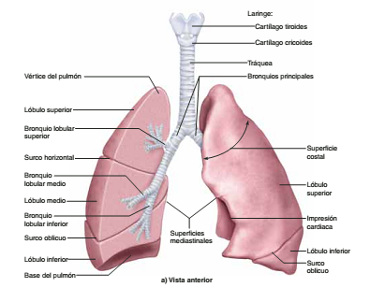

MI: Falta de aire intensa
HEA: paciente femenina de 50 años de edad, fumadora inveterada( 20 años fumando una cajetilla diaria), que refiere tos y expectoración matinales, desde hace más de dos años, con episodios de agudización que duran hasta dos o más meses , pero en los últimos días tiene falta de aire se ha acrecentado , de tal forma que la presenta al realizar tareas cotidianas, como lavar o barrer, en ocasiones los familiares la han notado con coloración algo azulada de la cara y nota inflamación en las piernas sobre todo al llegar la tarde.
- APP: Obesidad marcada
- Examen físico: Facies del abotagado azul, disnea al menor movimiento, tórax en tonel.
- Palpación del tórax: Frémito bronquial.
- Percusión: Aumentada la sonoridad pulmonar.
- Auscultación: Murmullo vesicular rudo. Estertores roncos y sibilantes.
- Aparato circulatorio: FC: 105.
- TCS: infiltrado en ambos miembros inferiores.
CUESTIONARIO
1. Concepto del Síndrome de Insuficiencia Respiratoria.
2. Clasificación del Síndrome.
3. Síntomas y signos del Síndrome de Insuficiencia Respiratoria.
4. Sindromogénesis o Fisiopatología del Síndrome.
5. Etiología del Síndrome de Insuficiencia Respiratoria.
6. Exámenes de laboratorios e Imagenología a indicar.
7. Concepto, Sindromogénesis, Diagnóstico positivo y etiológico del Síndrome de Distress Respiratorio del Adulto (SDRA).
8. Complementarios a indicar par el estudio de un Síndrome de Insuficiencia Respiratoria

